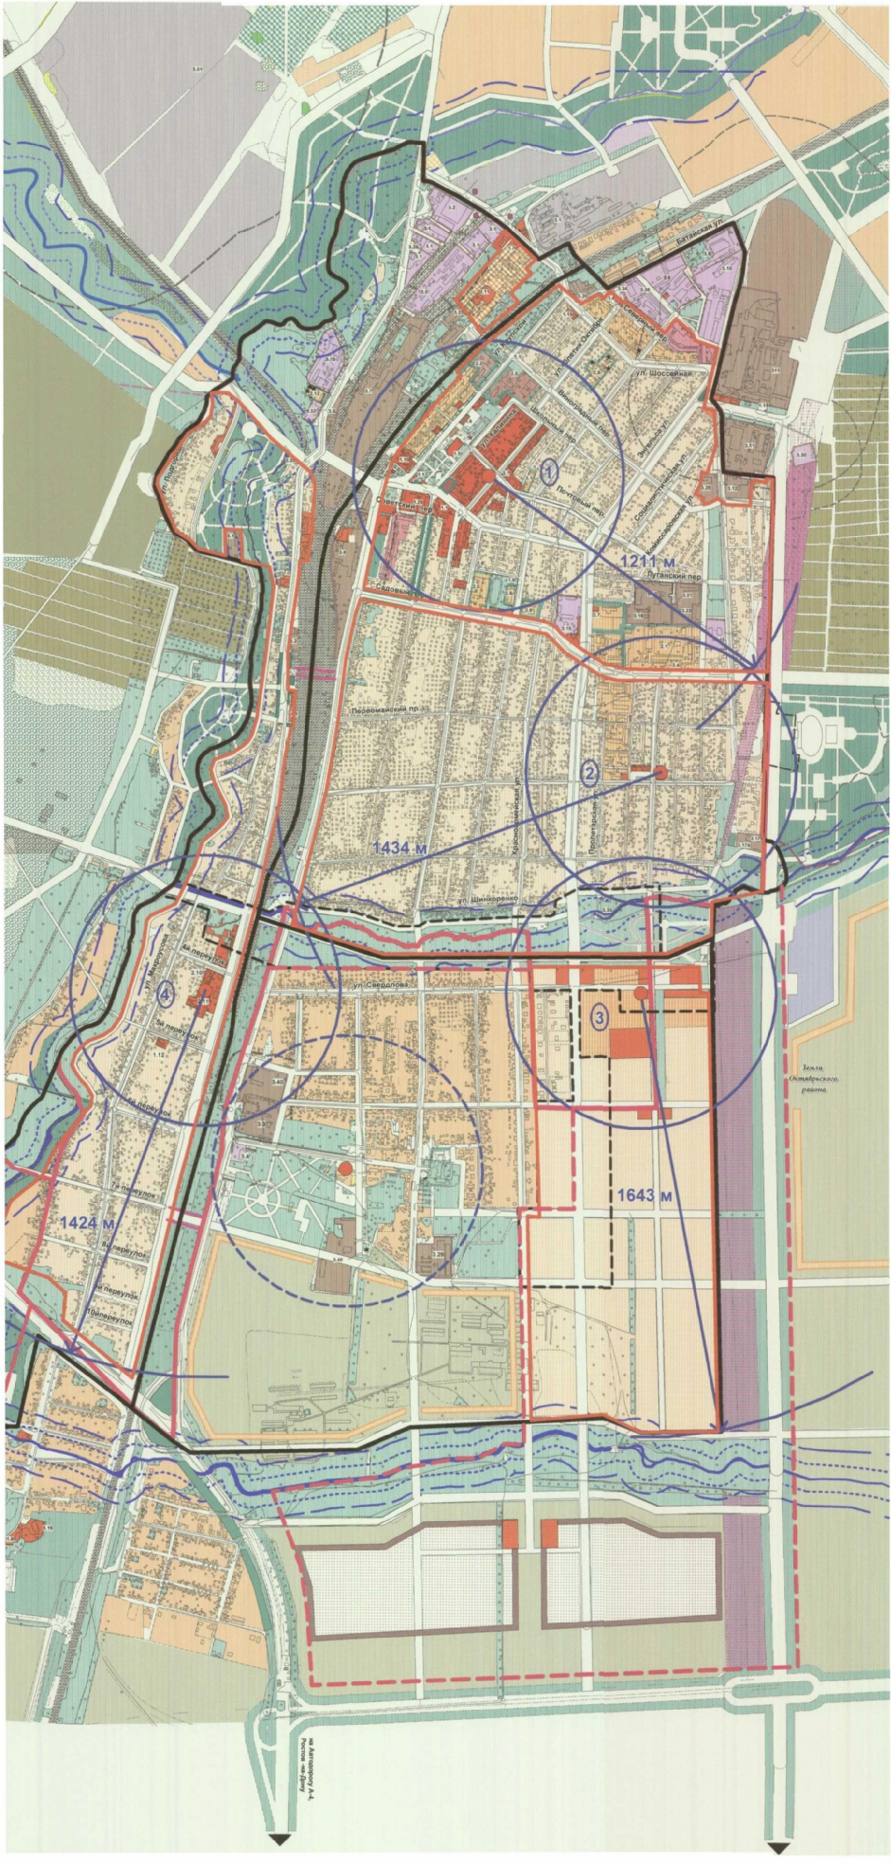
РОССТРОЙ

Открытое акционерное общество
«Научно-исследовательский и проектный институт
по разработке генеральных планов
и проектов застройки городов»

ОАО «НИИПГрадостроительства»

п. КАМЕНОЛОМНИ
Октябрьского района Ростовской области

ГЕНЕРАЛЬНЫЙ ПЛАН КАМЕНОЛОМНЕНСКОГО ГОРОДСКОГО ПОСЕЛЕНИЯ ОКТЯБРЬСКОГО РАЙОНА

АЛЬБОМ
основных чертежей

2007 г.
Санкт-Петербург

